医护工作服采购项目需求
一、项目概况
1、本项目分东西两个院区供货，东区位于泰州路45号，西区位于邗江中路368号。本项目根据院方需求分批次送到东西院区库房，按实结算，品种包括：男医生工作服（夏装、冬装）、女医生工作服（夏装、冬装）、男护士服（夏装、冬装）、护士服（夏装、冬装）、护士裤、护士帽、洗手衣裤、医护毛衣等。
2、预算金额：本项目总预算30万元，投标报价不得高于最高限价，否则作废标处理。
3、供货期：分批次供货，每批次供货时间7个日历天.
4、质保期：2年
5、根据合同规定技术参数每年对于工作服进行抽检，不少于两次并提供检测报告。

二、主要技术指标及要求
品名 | 成份 | 面料要求 | 制作工艺 （现场量尺寸） | 参考样式 | 数量（件） | 上限单价（元）
护士服冬装  蓝色/粉色 | 经编 15%棉、85%超细旦纤维 | 纤维含量（%）（FZ/T 01057-2007、GB/T 2910.11-2009）涤纶（含复合纤维）85.0、棉 15.0  甲醛含量（mg/kg）符合 （GB/T2912.1-2009）≤75  PH值（GB/T7573-2009）  4-8.5  可分解致癌芳香胺染料（mg/kg）符合（GB/T 17592-2011）≤20  耐水色牢度：变色 4-5沾色 4-5 符合  耐酸汗渍色牢度：变色 4-5沾色 4-5 符合  耐碱汗渍色牢度变色 4-5沾色 4-5 符合  耐干摩擦色牢度 沾色4-5 符合 | 各部位缉线平服、顺直，针迹均匀，上下线要合，起止针及回应针缉牢。  所有外露缝份应包缝，各部位缝份不小于0.8CM，不大于1.2CM。  领子平服，外翻领领角不反翘，领子部位不能有接线。  商标位置端正，号型清晰正确。商标请用顺色线订缝。商标居中夹上号标。  针距密度要求：明暗线：3CM不小于12针；包缝线：3CM不小于9针。  緝缝兜要求：手机兜口缉三角结，兜口毛茬不外露。  缝合时上下片松紧度要一致、平服，明线宽窄一致，线缉美观。（现场量尺寸） | 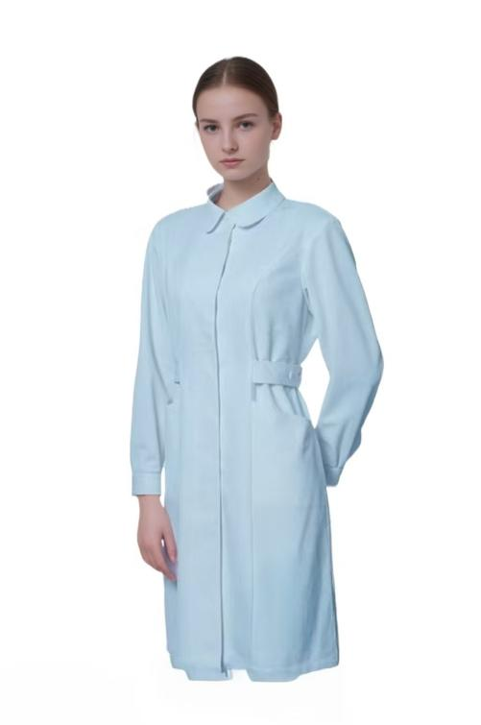 | 260 | 157
护士服夏装  蓝色 | 经编 100%超细旦纤维 | 纤维含量（%）（FZ/T 01057-2007、GB/T 2910.11-2009）涤纶（含复合纤维）100.0；  甲醛含量（mg/kg） 符合（GB/T2912.1-2009） ≤75  ；PH值（GB/T7573-2009）4-8.5；  可分解致癌芳香胺染料（mg/kg）符合（GB/T 17592-2011）≤20 | 各部位缉线平服、顺直，针迹均匀，上下线要合，起止针及回针应缉牢。  所有外露缝份应包缝，各部位缝份不小于0.8CM，不大于1.2CM。  领子平服，外翻领领角不反翘，领子部位不能有接线。  商标位置端正，号型清晰正确。商标请用顺色线订缝。商标居中夹上号标。后中领口处夹挂衣袢，小袢间距为4.5CM。  针距密度要求：明暗线：3CM不小于12针；包缝线：3CM不小于9针。  緝缝兜要求：手机兜口缉三角结，兜口毛茬不外露。  缝合时上下片松紧度要一致、平服，明线宽窄一致，线缉美观。（现场量尺寸） | 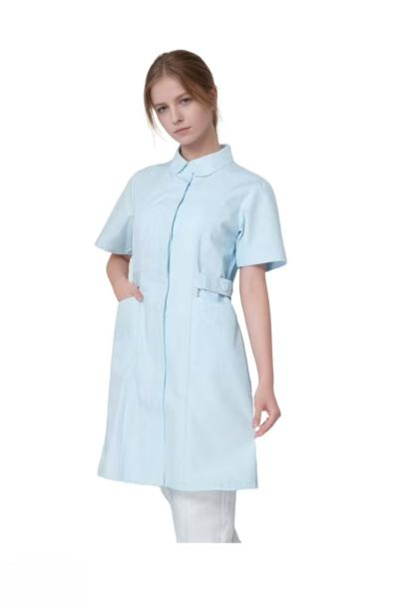 | 240 | 117
男护士服（冬装） | 经编 15%棉  85%超细旦纤维 | 纤维含量（%）（FZ/T 01057-2007、GB/T 2910.11-2009）涤纶（含复合纤维）85.0、棉 15.0  甲醛含量（mg/kg）符合 （GB/T2912.1-2009） ≤75  PH值（GB/T7573-2009）符合4-8.5  可分解致癌芳香胺染料（mg/kg）符合（GB/T 17592-2011）≤20  耐水色牢度：变色 4-5沾色 4-5  耐酸汗渍色牢度：变色 4-5沾色 4-5  耐碱汗渍色牢度变色 4-5沾色 4-5  耐干摩擦色牢度 沾色4-5 | 各部位缉线平服、顺直，针迹均匀，上下线要合，起止针及回针应缉牢。  所有外露缝份应包缝，各部位缝份不小于0.8CM，不大于1.2CM。  领子平服，外翻领领角不反翘，领子部位不能有接线。  商标位置端正，号型清晰正确。商标请用顺色线订缝。商标居中夹上号标。后中领口处夹挂衣袢，小袢间距为4.5CM。  针距密度要求：明暗线：3CM不小于12针；包缝线：3CM不小于9针。  緝缝兜要求：兜口缉直角结，兜口毛茬不外露.  缝合时上下片松紧度要一致、平服，明线宽窄一致，线缉美观。（现场量尺寸） |  | 10套 | 218
男护士服（夏装） | 经编 100%超细旦纤维 | 纤维含量（%）（FZ/T 01057-2007、GB/T 2910.11-2009）涤纶（含复合纤维）100.0；  甲醛含量（mg/kg） 符合（GB/T2912.1-2009） ≤75  ；PH值（GB/T7573-2009）4-8.5；符合  可分解致癌芳香胺染料（mg/kg）符合（GB/T 17592-2011）≤20 | 各部位缉线平服、顺直，针迹均匀，上下线要合，起止针及回针应缉牢。  所有外露缝份应包缝，各部位缝份不小于0.8CM，不大于1.2CM。  领子平服，外翻领领角不反翘，领子部位不能有接线。  商标位置端正，号型清晰正确。商标请用顺色线订缝。商标居中夹上号标。后中领口处夹挂衣袢，小袢间距为4.5CM。  针距密度要求：明暗线：3CM不小于12针；包缝线：3CM不小于9针。  緝缝兜要求：小兜口缉直角结，兜口毛茬不外露.  缝合时上下片松紧度要一致、平服，明线宽窄一致，线缉美观。（现场量尺寸） |  | 10套 | 188
分体护士服 夏装  蓝色 粉色 | 经编100%超细旦纤维 | 纤维含量（%）（FZ/T 01057-2007、GB/T 2910.11-2009）涤纶（含复合纤维）100.0；  甲醛含量（mg/kg） 符合（GB/T2912.1-2009） ≤75  ；PH值（GB/T7573-2009）4-8.5；符合  可分解致癌芳香胺染料（mg/kg）符合（GB/T 17592-2011）≤20 | 各部位缉线平服、顺直，针迹均匀，上下线要合，起止针及回针应缉牢。  所有外露缝份应包缝，各部位缝份不小于0.8CM，不大于1.2CM。  领子平服，外翻领领角不反翘，领子部位不能有接线。  商标位置端正，号型清晰正确。商标请用顺色线订缝。商标居中夹上号标。后中领口处夹挂衣袢，小袢间距为4.5CM。  针距密度要求：明暗线：3CM不小于12针；包缝线：3CM不小于9针。  緝缝兜要求：兜口毛茬不外露。  缝合时上下片松紧度要一致、平服，明线宽窄一致，线缉美观。（现场量尺寸） |  | 20套 | 186
分体护士服 冬装  蓝色 粉色 | 经编 15%棉  85%超细旦纤维 | 纤维含量（%）（FZ/T 01057-2007、GB/T 2910.11-2009）涤纶（含复合纤维）85.0、棉 15.0  甲醛含量（mg/kg）符合 （GB/T2912.1-2009） ≤75  PH值（GB/T7573-2009）符合4-8.5  可分解致癌芳香胺染料（mg/kg）符合（GB/T 17592-2011）≤20  耐水色牢度：变色 4-5沾色 4-5  耐酸汗渍色牢度：变色 4-5沾色 4-5  耐碱汗渍色牢度变色 4-5沾色 4-5  耐干摩擦色牢度 沾色4-5 | 各部位缉线平服、顺直，针迹均匀，上下线要合，起止针及回针应缉牢。  所有外露缝份应包缝，各部位缝份不小于0.8CM，不大于1.2CM。  领子平服，外翻领领角不反翘，领子部位不能有接线。  商标位置端正，号型清晰正确。商标请用顺色线订缝。商标居中夹上号标。后中领口处夹挂衣袢，小袢间距为4.5CM。夹挂衣袢居中的位置加领托，外圈缝线0.1CM。  针距密度要求：明暗线：3CM不小于12针；包缝线：3CM不小于9针。  緝缝兜要求：手机兜口缉三角结，兜口毛茬不外露。  缝合时上下片松紧度要一致、平服，明线宽窄一致，线缉美观。（现场量尺寸） | 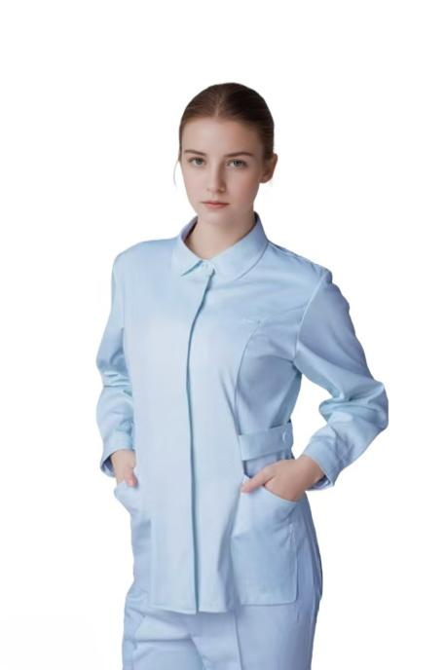 | 20套 | 216
护士裤 | 经编 100%超细旦纤维 | 纤维含量（%）（FZ/T 01057-2007、GB/T 2910.11-2009）涤纶（含复合纤维）100.0；  甲醛含量（mg/kg） 符合（GB/T2912.1-2009） ≤75  ；PH值（GB/T7573-2009）4-8.5；符合  可分解致癌芳香胺染料（mg/kg）符合（GB/T 17592-2011）≤20 | 各部位缉线平服、顺直，针迹均匀，上下线要合，起止针及口应回针缉牢。  所有外露缝份应包缝，各部位缝份不小于0.8CM，不大于1.2CM。  裤子后档缝缉双线要求周档劈缝缉0.1CM明线，双线重合，下档里侧左右缉双线20CM左右。  左侧正面两褶居中夹上号标，号型清晰正确。反面两褶居中夹洗涤标。  针距密度要求：明暗线：3CM不小于12针；包缝线：3CM不小于9针；（现场量尺寸） | 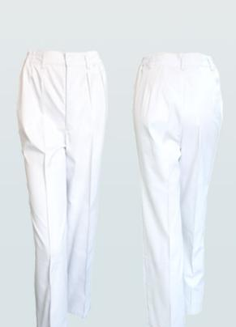 | 180 | 84
护士帽  蓝色 粉色 | 同护士服一致 | 同护士服一致 | 针距：12-13针/3 CM线迹。  明线：一周緝0.6CM明线。  制作中、上下线必须一致。  号码为均码，大小用三粒扣可调节。 （按要求需要有帽杠，现场量尺寸） | 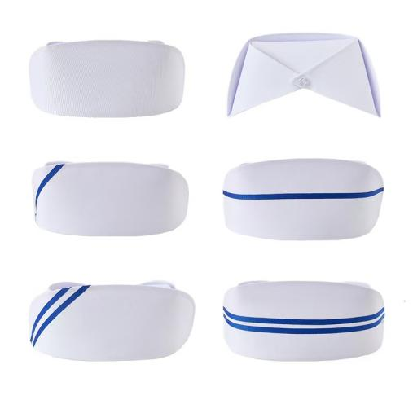 | 160 | 21
医护毛衣 | 100%羊毛 | 符合FZIT 01057.1-2007、FZ/101057.2-2007、FZ/T01057.3-2007、FZ/T01057.4-2007 检测标准 | 藏蓝色。（可根据实际需要定制其他颜色）V字领，5粒跟毛衣同样颜色扣子，袖口微收紧。两侧各有一个大兜。整体重量大于等于800克。 | 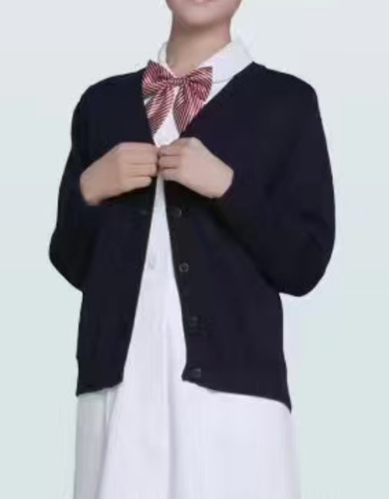 | 100 | 150
医生工作服夏装  白色 | 经编100%超细旦纤维 | 纤维含量（%）（FZ/T 01057-2007、GB/T 2910.11-2009）涤纶（含复合纤维）100.0  甲醛含量（mg/kg） （GB/T2912.1-2009） ≤75  PH值（GB/T7573-2009）符合4-8.5  可分解致癌芳香胺染料（mg/kg）（GB/T 17592-2011）≤20 符合 | 各部位缉线平服、顺直，针迹均匀，上下线要合，起止针及回针应缉牢。  所有外露缝份应包缝，各部位缝份不小于0.8CM，不大于1.2CM。  领子平服，外翻领领角不反翘，领子部位不能有接线。  商标位置端正，号型清晰正确。商标请用顺色线订缝。商标居中夹上号标。后中领口处夹挂衣袢，小袢间距为4.5CM。  针距密度要求：明暗线：3CM不小于12针；包缝线：3CM不小于9针。  緝缝兜要求：大、小兜口缉三角结，兜口毛茬不外露。  衣服需要留出侧插兜口，方便手插裤兜。见图例  缝合时上下片松紧度要一致、平服，明线宽窄一致，线缉美观。（现场量尺寸） | 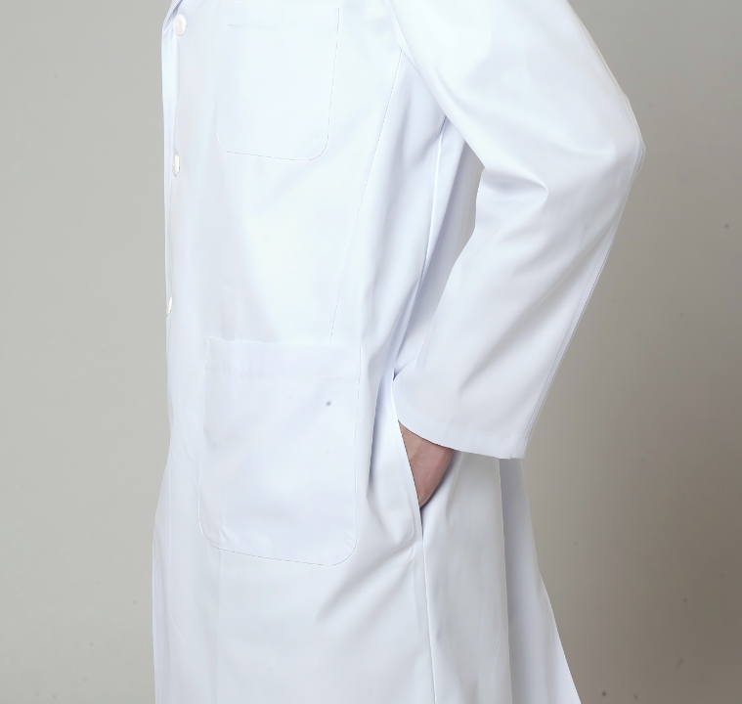 | 240 | 113
医生工作服冬装  白色 | 梭织 35%棉  65%涤纶 | 纤维含量（%）（FZ/T 01057-2007、GB/T 2910.11-2009）涤纶（含复合纤维）65.0±5、棉 、35.0±5  甲醛含量（mg/kg）（GB/T2912.1-2009） ≤75  PH值（GB/T7573-2009）  4-8.5  可分解致癌芳香胺染料（mg/kg）（GB/T 17592-2011）≤20  耐水色牢度：变色 4-5沾色 4-5  耐酸汗渍色牢度：变色 4-5沾色 4-5  耐碱汗渍色牢度变色 4-5沾色 4-5  耐干摩擦色牢度 沾色4-5  外观质量 （经纬纱向、对条对格、拼接、色差、外观疵点、缝制、整烫)符合*Q/XCSLX001-2010 条4.2.1-4.2.7 | 各部位缉线平服、顺直，针迹均匀，上下线要合，起止针及回针应缉牢。  所有外露缝份应包缝，各部位缝份不小于0.8CM，不大于1.2CM。  领子平服，外翻领领角不反翘，领子部位不能有接线。  商标位置端正，号型清晰正确。商标请用顺色线订缝。商标居中夹上号标。后中领口处夹挂衣袢，小袢间距为4.5CM。  针距密度要求：明暗线：3CM不小于12针；包缝线：3CM不小于9针。  緝缝兜要求：大、小兜口缉三角结，兜口毛茬不外露。  衣服需要留出侧插兜口，方便手插裤兜。见图例  缝合时上下片松紧度要一致、平服，明线宽窄一致，线缉美观。（现场量尺寸） |  | 270 | 68
长袖洗手衣 | 涤棉 | 35%棉65%涤纶 需要符合GB18401-2010国家纺织产品基本安全技术规范 | 颜色支持多选，细节样式需要根据科室实际需求支持定制，螺纹袖口。款式仅供参考（涤棉跟纯棉分开独立报价，均不得超过限价）（现场量尺寸） | 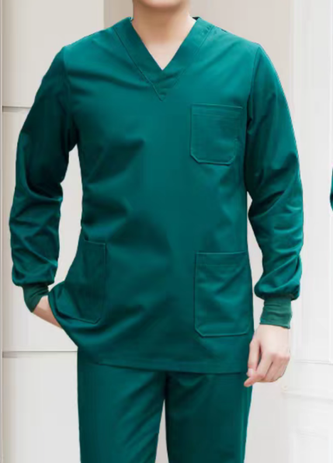 | 200 | 45
长袖洗手衣 | 全棉 | 100% 全棉 需要符合GB18401-2010国家纺织产品基本安全技术规范 |  |  | 200 | 55
短袖洗手衣 | 涤棉 | 35%棉65%涤纶 需要符合GB18401-2010国家纺织产品基本安全技术规范 | 颜色支持多选，细节样式需要根据科室实际需求支持定制，款式仅供参考（涤棉跟纯棉分开独立报价，均不得超过限价）（现场量尺寸） | 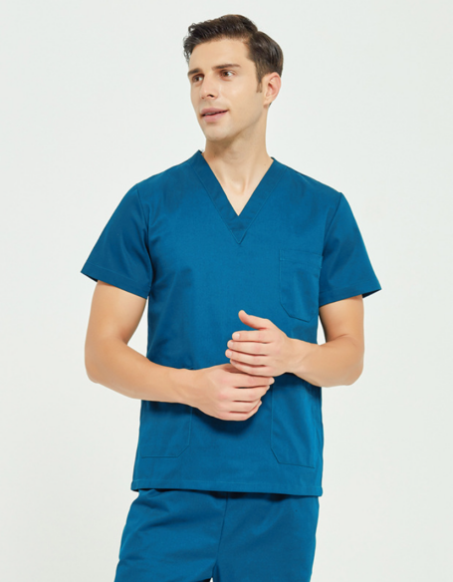 | 600 | 35
短袖洗手衣 | 全棉 | 100%全棉 需要符合GB18401-2010国家纺织产品基本安全技术规范 | 颜色支持多选，细节样式需要根据科室实际需求支持定制，款式仅供参考（涤棉跟纯棉分开独立报价，均不得超过限价）（现场量尺寸） |  | 600 | 45
洗手裤 | 涤棉 | 35%棉 65%涤纶 符合100%全棉布 需要符合GB18401-2010国家纺织产品基本安全技术规范 | 颜色支持多选，根据科室实际需求支持定制，款式仅供参考（涤棉跟纯棉分开独立报价，均不得超过限价）（现场量尺寸） | 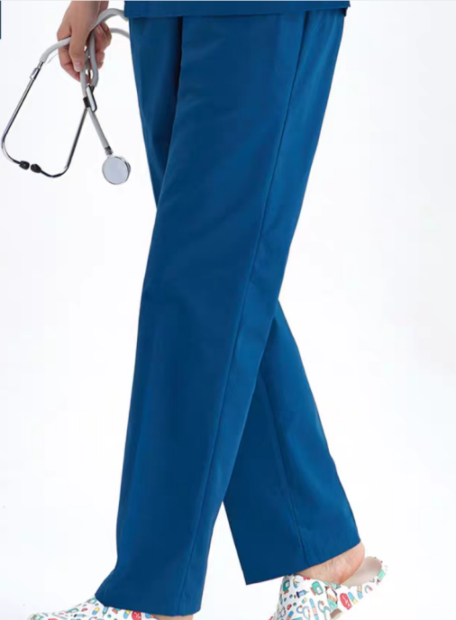 | 600 | 30
洗手裤 | 全棉 | 100%全棉 符合100%全棉布 需要符合GB18401-2010国家纺织产品基本安全技术规范 | 颜色支持多选，根据科室实际需求支持定制，款式仅供参考（涤棉跟纯棉分开独立报价，均不得超过限价）（现场量尺寸） |  | 600 | 40
手术衣 | 全棉沙卡 | 100%全棉布 需要符合GB18401-2010国家纺织产品基本安全技术规范 | 颜色支持多选，根据科室实际需求支持定制，袖子为螺纹袖口。款式仅供参考 | 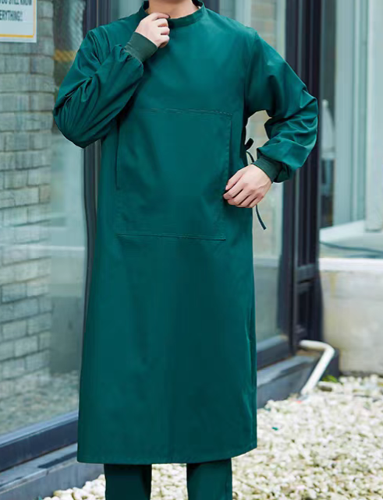 | 500 | 60
人名签 | 同衣服布料 | 布料要跟衣服相同，不得有色差。需要符合GB18401-2010国家纺织产品基本安全技术规范 | 所有医护服均在衣服后脖领处预留布片，印上：科室 姓名。见图例。中标单位免费提供 | 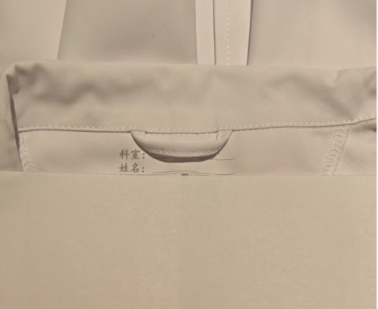 | / | /
印LOGO | 丝网油印 | 中标单位需设计出合适尺寸，设计出不同排列组合的方案并出具样品实物，由院方确认。最终定稿后再制作。所有衣服均需要LOGO，并保证两年质保期内无褪色 | 中标单位免费提供 | 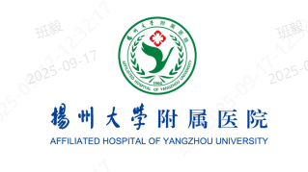 | 3270 | /
绣LOGO | 刺绣 | 中标单位需设计出合适尺寸，设计出不同排列组合的方案并出具样品实物，由院方确认。最终定稿后再制作。所有衣服均需要LOGO，用涤纶固色线，间距0.4毫米，并保证两年质保期内清晰无褪色， | 中标单位免费提供 |  | 3270 | /
备注：1、拟采购数量为协议期内预估数量，具体以每月实际采购数量结算。
以上面料要求需在文件里提供检测报告复印件，并携带原件备查。否则为无效报价。

